Контрольные вопросы

1. Виды зависимостей между двумя СВ

Гиперболическая, Логарифмическая, Экспоненциальная, Степенная, Гиперболическая

1. В чем различие между статистической и функциональной зависимостями двух СВ?

Статистическая - каждому значению одной СВ соответствует множество возможных значений другой и изменение значения одной величины влечет изменение распределения другой

Функциональная - каждому значению одной из них соответствует строго определенное значение другой

1. Что такое регрессионная зависимость между двумя СВ?

При изучении статистической зависимости обычно ограничиваются исследованием усредненной зависимости: как в среднем будет изменяться значение одной величины при изменении другой.

1. Основные задачи корреляционного анализа.

выявление связи между наблюдаемыми СВ и оценка тесноты этой связи.

1. Основные задачи регрессионного анализа.

установление формы зависимости между наблюдаемыми величинами и определение по экспериментальным данным уравнения зависимости, которое называют выборочным (эмпирическим) уравнением регрессии, а также прогнозирование с помощью уравнения регрессии среднего значения зависимой переменной при заданном значении независимой переменной.

1. На основании чего осуществляется выбор вида функции регрессии?

1) соображений о физической сущности исследуемой зависимости;

2) опыта предыдущих исследований;

3) характера расположения точек на корреляционном поле, которое получается, если отметить на плоскости все точки с координатами (xi, yi), соответствующие наблюдениям

1. Что называется корреляционным полем?

поле, которое получается, если отметить на плоскости все точки с координатами (xi, yi), соответствующие наблюдениям.

1. Почему наиболее часто используется модель линейной регрессии?

1) это наиболее простой случай для расчетов и анализа;

2) при нормальном распределении функция регрессии является линейной.

1. Какой статистический показатель используется в качестве количественной мерой линейной связи между двумя наблюдаемыми величинами?

выборочный коэффициент корреляции

1. Свойства выборочного коэффициента корреляции.
2. 

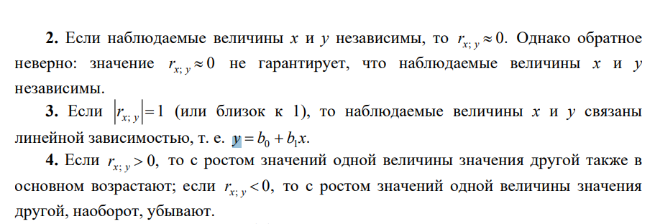

1. Какие значения может принимать выборочный коэффициент корреляции?

[-1; 1]

1. Какие значения принимает выборочный коэффициент корреляции, если наблюдаемые величины независимы?

~ 0

1. Какие значения принимает выборочный коэффициент корреляции, если наблюдаемые величины связаны линейной зависимостью?

1

1. Что показывает знак выборочного коэффициента корреляции?

Зависимость величин

1. Для чего проводится проверка значимости коэффициента корреляции?

это проверка гипотезы о том, что коэффициент корреляции значимо отличается от нуля.

1. Как проводится проверка значимости коэффициента корреляции в случае, если наблюдаемые величины имеют совместное нормальное распределение?

по критерию Стьюдента

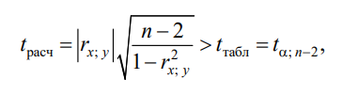

1. В чем суть метода наименьших квадратов?

Суть этого метода в том, что коэффициенты b0 и b1 выбирают так, чтобы сумма квадратов отклонений наблюдаемых значений yi от предсказываемых по уравнению была минимальной.

1. Система нормальных уравнений метода наименьших квадратов.

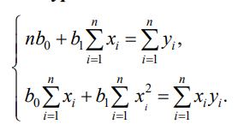

1. Как связан коэффициент детерминации с коэффициентом корреляции в случае линейной регрессионной модели?

Для выбора наилучшей аппроксимирующей функции из нескольких (в случае, когда нет теоретического обоснования для выбора определенного вида зависимости) используют коэффициент детерминации R2 , который принимает значения от 0 до 1. Чем ближе значение коэффициента к 1, тем сильнее зависимость. В случае линейной зависимости R2 равен квадрату выборочного коэффициента корреляции.

1. С помощью какой замены переменных можно свести к линейной следующие зависимости: 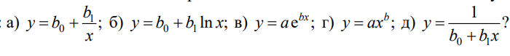

а) 

б) 

в) 

г) 

д) 